Téma: Austrálie – učebnice strana 46 - 47
Úloha: Podle učebnice doplňuj do textu:strá
Základní údaje:
________________ byla Evropany objevena poměrně pozdě. Je to _________________ a řídce osídlený __________________. Na světadílu se rozkládá jen jeden stát Australský _____________. Úředním jazykem je _________________. Na jihu kontinentu je ___________ australský záliv. Při východním pobřeží se nachází Velká _____________ bariéra s nejrozsáhlejšími ______________ útvary na Zemi. Součástí Austrálie je ostrov _________________.
Povrch:
Je převážně ______________ s nízkými pohořími ve vnitrozemí. Východní část lemují při pobřeží Velké _______________ pohoří a Australské ______________ s nejvyšší horou Mount ____________.
Podnebí:
Austrálie leží v ______________ a __________________ pásmu a je ze všech světadílu _____________________. Na západě se vyskytují pouště – Velká písečná poušť, Velká _______________ poušť a _______________ poušť. Srážky bývají spíše v tropickém pásu.
Vodstvo:
Nejznámějšími řekami v Austrálii jsou _____________ a Darling, které leží na jihovýchodě světadílu.
Zemědělství a průmysl:
Austrálie produkuje mnoho ____________. Také se zde chová spousta ovcí, jejichž ___________ jsou zásobovány mnohé textilní závody světa. Austrálie má také bohaté zásoby nerostných surovin – černého uhlí, ______________ rudy a ______________. Těží se zde také velké množství _______________ a zlata.
Města a venkov:
Hlavním městem Australského svazu je ________________. Dalšími významnými městy jsou Sydney, _______________ a Adelaid, Perth a _______________. Osoby žijící na venkově jsou odkázány na malá letadla, která vozí zásoby, poštu, nebo ________________ pomoc. Děti z venkovů se vyučují doma za pomocí _____________.
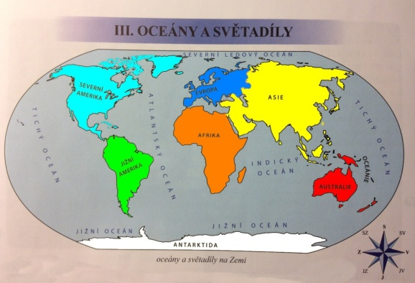
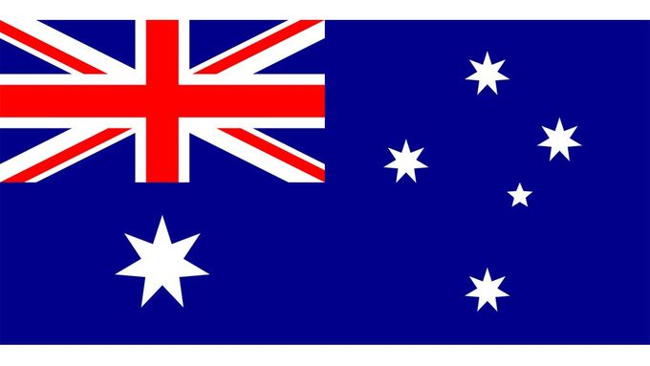
Vlajka Austrálie

Téma: Oceánie – učebnice strana 48 – 49
Přečti si krátký text k Oceánii a odpověz na tyto otázky:
- Jakého typu mohou být souostroví s ostrovy, které tvoří Oceánii?

- Ve kterém Oceánie nachází Oceánie? Zakroužkuj.

- Atlanstký b) Tichý c) Indický d) Severní ledový

- Jaké podnebí má převážná část Oceánie? Zakroužkuj.

- mírné b) subtropické c) tropické d) polární

- Jak se jmenují tři velké skupiny ostrovů, které tvoří Oceánii?

- Jak se jmenuje druhý největší ostrov světa, který je pokrytý tropickými pralesy?

- Z kolika souostroví se skládá Nový Zéland?

- Doplň do textu:
Hlavním městem Nového Zélandu je _________________, největším městem je ________________. Souostroví _______________ je členským státem USA.

- Spoj k sobě pojící se pojmy s obrázky:
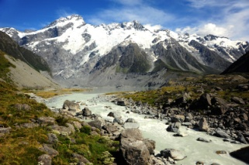
Severní ostrov

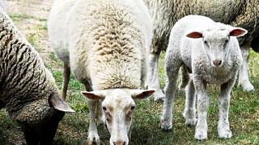
Jižní ostrov
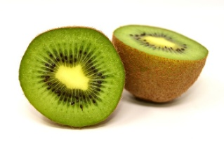

Zemědělství

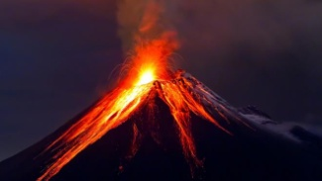
Vývoz

Téma: Polární oblasti – učebnice strana 50 – 51
Přečti si krátký text k Polární oblasti a odpověz na tyto otázky:
Arktida:
- Kde leží Arktida?

- Jaké všechny oblasti zahrnuje?

- Jaká zvířata žijí v moři?

- Doplň do textu:
Pevninská část Arktidy se nazývá _____________. Je porostlá mechy a _____________, zakrslými ___________ a ___________.
- Zakroužkuj zvířata, která žijí na pevnině Arktidy:

- had b) sobi c)žáby d) polární zajíci e) lišky f) velryby
g) komáři h) losos i) liška j) dikobraz k) ptáci
- Jak se nazývá lidem, kteří žijí v těchto oblastech a živí se výhradně lovem, rybařením a chovem sobů?

Antarktida:
- Kde leží Antarktida?

- Jaký je povrch Antarktidy?

- Kolik byla nejnižší naměřená teplota v této oblasti?
- – 45,2 °C b) – 81°C c) – 24,3°C d) – 89,2°C

- Která zvířata žijí na Antarktidě?

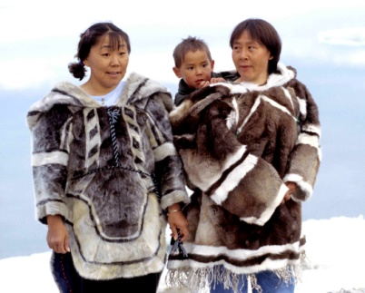
- Vysvětli, proč jsou na Antarktidě zřízené výzkumné stanice?
Inuité (Eskymáci)

